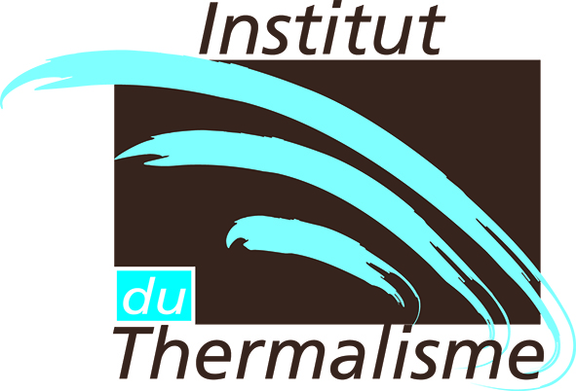

DAX, le 2023

Madame, Monsieur,

L’Institut du Thermalisme de l’Université de Bordeaux propose une formation de 42 heures sur l’Education Thérapeutique du Patient. Afin de compléter les modules théoriques de la formation, les participants doivent effectuer un stage d’observation d’une journée dans un lieu où se pratique l’éducation thérapeutique validée par l’ARS : il peut s’agir d’un service au sein d’un établissement de santé, d’une unité transversale d’éducation thérapeutique, d’un réseau, d’une maison pluridisciplinaire de santé, d’un cabinet libéral…

Il nous a semblé que votre structure pourrait constituer un lieu de stage pour cette formation. Si vous êtes d’accord pour accueillir un stagiaire, nous vous demanderons simplement, à l’issue de la journée, de bien vouloir remplir l’attestation ci-jointe.

Le participant devra, quant à lui, rédiger un compte rendu de stage d’environ une page rapportant :
- Ce qu’il a découvert pendant cette journée,
- Ce qui lui a paru positif,
- Ce qu’il en tire pour sa propre pratique.

Si, pour une raison ou une autre, il ne vous est pas possible d’accueillir un stagiaire, n’hésitez pas à nous en informer.

Dans tous les cas, nous vous remercions de votre collaboration et sommes à votre disposition pour tout complément d’information.

Nous vous prions d’agréer, Madame, Monsieur, l’expression de nos sincères salutations.

Dr Karine DUBOURG
Directrice Adjointe

